Informatii Hubix Equity

Introducere 3
Model de business 4
Care este forma de organizare juridica a companiei? 6
Ce capital social va avea compania? 6
Care este randamentul targetat? 6
Comisioanele companiei si remuneratia managementului 7
La cat se ridica costurile companiei? 8
Cate persoane pot intra in Hubix Equity in total? 8
Ce se intampla cu randamentul daca proiectul se finalizeaza in mai putin de 3 ani de zile? 9
Ce se intampla cu randamentul daca proiectul se finalizeaza in mai mult de 3 ani de zile? 10
Ce se intampla la finalizarea proiectului? 10
Cu ce suma se poate intra in companie? 11
Ce se intampla daca se atinge randamentul de 42% in 3 ani, dar activele ramase din proiect nu se mai pot vinde (din motive obiective: 1-2 apartamente nevandute, criza etc)? 11
Care sunt optiunile de finalitate a proiectului, adica cand il putem considera inchis si sa primim dividendele? 12
Putem vedea proiectele de dezvoltare in avans, alegand in care vrem sa intram? 12
Proiectul de dezvoltare se analizeaza inainte de varsarea capitalului social? 12
Cum stiu investitorii ca nu se asuma risc excesiv pentru randamente foarte mari? 13
In ce zone din Romania sunt actualele proiecte in care Hubix Equity a investit? 13
In ce zone din Romania vor mai fi proiectele Hubix Equity? 16
Cate deal-uri sunt in pipeline pe termen scurt / mediu? 17
Riscuri principale 17
Risc de vanzare la pret suboptimal → neatingerea randamentului de 42% 17
Risc de intarziere din considrente tehnice 17
Risc de cheltuieli irationale pe proiect 18
Risc de piata 18
Risc de insolvabilitate dezvoltator 18
Risc de lipsa avize / autorizatii dezvoltator 19
Cum pot face exit ca actionar? 19
Cum pot intra ca actionar in companie? 19

Introducere
Daca dupa ce ai parcurs documentul esti sigur/a ca vrei sa iti exprimi intentia de a participa ca actionar pe unul din proiectele din viitor, te rog sa te inscrii in formularul de mai jos:

Click aici pentru Intentie Subscriere Hubix Equity


Odata inscris/a, vei intra in baza noastra de date (folosita doar pentru acest proiect Hubix Equity), urmand sa fii contactat/a in legatura cu informatii despre eventuala intrare in actionariat pe un proiect Hubix Equity.

Scopul acestei inscrieri este sa ai prioritate atunci cand vom anunta fiecare proiect individual in parte.

Ne asteptam ca in acest an sa mai avem aproximativ 6-9 proiecte marca Hubix Equity.

In cazul in care pe un anumit proiect se suprasubscrie, vom incerca sa alegem cat mai variat si corect, insa in anumite cazuri va fi in functie de suma subscrisa, sumele mai mari, avand prioritate.

NB: Dupa ce am avut mai multe cereri de la persoane interesate, asa cum vei vedea in formular, este si o intrebare legata de suma totala pe care doresti sa o investesti si anume daca doresti sa o imparti (cu min 20k eur / proiect) pe mai multe proiecte. In acest caz, evident inseamna ca un actionar poate fi prezent in mai multe companii de tipul Hubix Equity.

Stiu ca acest lucru inseamna mai putine locuri in total (de exemplu aceleasi 50 de persoane pot fi in 5 proiecte Equity diferite), insa vom incerca sa gasim o solutie optima astfel incat sa pastram cateva locuri si pentru persoane noi.

Pentru fiecare proiect in parte, vom invita in privat maximum 149 de persoane sa subscrie, conform reglementarilor in viguare.

Model de business

Prin modelul de business creat, pentru prima data in istoria pietei imobiliare, o persoana simpla, ca mine si ca tine, va putea obtine randamentele pe care le obtine un dezvoltator imobiliar.

Mai mult decat atat, fiecare persoana va detine in mod direct actiuni in compania Hubix Equity, eliminand astfel potentiale inginerii financiare, de exemplu cele legate de tokens.

Acest principiu se inradacineaza in filozofia imprumutata de la John Bogle, care pe langa faptul ca a inventat ETF-urile (1976), la vremea aceea el avea o mantra cu care rezonez in totalitate: oricine investea intr-un ETF, detinea si o cota-parte aferenta de equity a companiei de management a ETF-urilor.

Asa este si va fi cazul mereu in tot ecosistemul HUBIX.

Desigur, fondurile de investitii nu mai fac acest lucru acum, deoarece o astfel de abordare ar inseamna ca fondatorii / fondul sa castige mai putin, impartind mai mult cu investitorii, care in acest caz ar fi devenit de fapt actionari.

Totusi, valoarea nucleu a ecosistemului HUBIX este comunitatea, iar istoria a aratat ca cu cat prospera mai multe persoane din bula ta (comunitatea), cu atat prosperi si tu mai mult.

Mentin astfel valorile principale de a avea un ecosistem HUBIX al nostru, al comunitatii, oferind sansa persoanelor din comunitate sa faca parte dintr-un proiect unic in Romania.

Practic, Hubix Equity face parteneriate cu dezvoltatorii, cumparand oriunde intre 25%-50% din tot proiectul (sau faza) respectiv/a.

Astfel, actionarii Hubix Equity vor avea parte la final de profit sharing, adica de randamentele pe care le obtine acel proiect, evident, proportional cu detinerea avuta. Cu alte cuvinte, actionarii vor obtine randamentele pe care le obtin dezvoltatorii.

Hubix Equity investeste in doua tipuri de proiecte imobiliare:

- Rezidential - adica blocuri de apartamente, eventual comercial la parter
- Retail - spatii care sunt apoi inchiriate de retailer (ex: supermarket)

In cazul deal-urilor de tip Equity pe Rezidential, strategia este de build to sell (construire pentru vanzare)

In cazul deal-urilor de tip Equiy pe Retail, nu intram in deal pana nu avem pre-semnat minimum 80% din spatiu inchiriat catre un retailer. Cu alte cuvinte, chiria este asigurata din ziua 1 din momentul in care constructia este gata.

In general chiria este semnata pe 10 ani cu prelungire pe inca 10, dar poate avea mici variatii. De asemenea, chiria este raportata la EUR si indexata cu inflatia.

Tot in cazul deal-urilor de tip Equity pe Retail, strategia este de build to rent to turn-key sell. (construire pentru inchiriere si vanzare in final).

Per fiecare astfel de proiect, va fi cate o companie Hubix Equity, fiind in linie cu strategia clasica a unui dezvoltator.

Care este forma de organizare juridica a companiei?
Compania va avea structura de companie de tip SA (sau SRL pentru proiectele mai mici), unde fiecare participant va avea actiuni in companie, deci va fi actionar.

Aceasta companie SA/SRL va avea 3 membri in board:
- Bogdan Dinu - presedinte
- Cristian Istratescu - vice presedinte
- Daniel Tudor - membru CA

Asa cum este mentionat in capitolul precedent, In practica, va fi o companie per proiect.

Ce capital social va avea compania?

Capitalul social va fi in functie de necestatea fiecarui proiect in parte si va fi anuntat per fiecare proiect in parte.

Care este randamentul targetat?
Randamentul pe care ni-l propunem sa il atingem este cel al dezvoltatorului.

Dezvoltatorii scot randamente in general oriunde intre 20-60% (evident pot fi si mici exceptii punctuale), noi alegand sa mergem pe acele proiecte pretabile de 42%;

Cele de 60% fiind prea riscante, iar cele de 20% evident prea putin interesante pentru un investitor mic/mediu.

Astfel, 42% am gasit noi un un sweet spot intre un randament foarte bun, respectiv un risc mai scazut.

Un proiect de dezvoltare (pana la vanzare) dureaza aproximativ 3 ani de zile, deci acest randament de 42% este la 3 ani.

Randamentul este la EUR deoarece apartamentele dupa cum stim, se tranzactioneaza raportat la EUR.

Pe scurt, randamentul targetat este de 42% la 3 ani, respectiv aproximativ 14% / an, raportat la EUR

De exemplu, la randamentul targetat de 42% la 3 ani, daca un actionar a investit 50.000 EUR, acesta va face un profit de 21.000 EUR, deci investitia initiala va fi crescut la 71.000 EUR.

Daca actionarul alege sa nu iasa din companie (deci sa intre automat si in urmatorul proiect) si aditional sa reinvesteasca profitul, la acelasi randament de 42%, atunci profitul total in anul 6 este de 50.820 EUR (+50.000 EUR investitia initiala). Este mai mare de 84% (42 + 42), respectiv 101.64%, deoarece randamentele devin compuse la fiecare proiect (~3 ani)

Mergand mai departe pe acelasi principiu, la 9 ani, ar veni un profit de 93.164 EUR (+50.000 investitia initiala). Inca o data, randamentul nu este pur si simplu 42+42+42 = 126%, ci 186.33%, deci mult mai mare, din acelasi motiv: randament compus la fiecare proiect.

Comisioanele companiei si remuneratia managementului

Nu va exista comision anual de administrare.

Nu va exista remuneratie fixa pentru management, sau board.

Singura remuneratie pentru management va fi sub forma de bonus de performanta, doar daca randamentele per proiect raportate la capitalul social vor fi superioare pragului de 42% la 3 ani.

Bonusul va fi acel procent ce depaseste pragul. Alt tip de remuneratie nu va exista.

Cu alte cuvinte, daca randamentul este de 42% (la 3 ani), managementul nu primeste nimic.

Daca randamentul este de 43% (la 3 ani). Atunci managementul primeste 1%.

Daca randamentul este de 41% (la 3 ani), atunci managementul nu primeste nimic.

Astfel, compania se pozitioneaza in slujba actionarilor, oferindu-le ceea ce le promite: randamentele dezvoltatorilor.

Desigur, managementul castiga si el alaturi de actionari, doarece acesta va avea actiuni la randul lui in proiectul de Equity, deci va castiga acel 42% (la 3 ani) pe cota parte detinuta, ca orice actionar.

La cat se ridica costurile companiei?
Costurile companiei se ridica la in jur de 9.1% din capital si acopera toate costurile pe toata perioada proiectului.

Pentru claritate: randamentul mentionat de 42% este NET de aceste costuri. (care dupa cum ti-ai dat seama dupa magnitudine, oricum sunt optimizate la maximum)

Inca o data, aceasta practica arata dedicarea noastra de a oferi actionarilor randamentul pe care il obtin dezvoltatorii.

Cate persoane pot intra in Hubix Equity in total?

Asa cum spuneam, in urmatoarele 2-6 luni avem in pipeline 6 astfel de proiecte. In urmatorii 2 ani vom avea oriunde intre 15-25 Hubix Equity, moment in care nu se va mai putea intra in actionariat deoarece aceleasi 15-25 Hubix Equity vor intra in proiecte noi odata ce se finalizeaza cele vechi.

Cu alte cuvinte, ne asteptam ca majoritatea actionarilor sa doreasca sa continue sa obtina randamentele mai mari din imobiliare, pe care dezvoltatorii le obtin.

Chiar daca anumiti actionari vor iesi pe parcurs, cei curenti vor avea prioritate in achizitionarea actiunilor celor care vor sa iasa (conform legii in vigoare)

Acest lucru inseamna ca in total, pe Hubix Equity vom putea avea oriunde intre 500-1000 de pesoane in urmatorii 2 ani de zile.

Dupa aceasta perioada, din pacate nu prea se va mai putea intra in Hubix Equity.

Daca te intrebi de ce nu 1500-2500 de persoane, deoarece anumite persoane vor dori sa intre in mai multe proiecte.

Cel mai bun exemplu este managementul, care va intra in toate.

Asadar, aceasta oportunitate de a intra in actionariat va fi din pacate limitata atat ca numar de actionari, cat si ca timeframe de inscriere.

Cat despre timing-ul unui astfel de proiect, este perfect pentru Romania, pentru ca daca ne uitam pe pietele din Europa Centrala si de Vest, acelea sunt deja acaparate de fonduri mature. Acelasi lucru se va intampla si in Romania in urmatorii ani de zile, insa pana atunci HUBIX Equity va fi unul din aceste fonduri mari.

Cu toate acestea, intelegem perfect dorinta participarii in Hubix Equity ca actionar, mai ales daca ne uitam la orice proiect de dezvoltatore imobiliara. Observam practic doar institutionali, sau persoane cu multi bani care pot profita de un astfel de model de business cu acces de randament la nivel de dezvoltator, in timp ce noi suntem practic singurii care ofera sansa investitorului mic/mediu de a obtine aceste randamente.

Astfel, ne-am alocat timpul necesar de a incerca sa multumim cat mai multe persoane din comunitate.

Ce se intampla cu randamentul daca proiectul se finalizeaza in mai putin de 3 ani de zile?
Daca proiectul se finalizeaza in 2 ani, atunci evident randamentul va fi de 28%, iar daca se finalizeaza intr-un an, atunci de 14%.

Acum desigur, aceste cazuri sunt teoretice, deoarece de exemplu este fizic imposibil sa se termine intr-un an de zile.

Dar ideea de baza ramane: 42% in 3 ani, adica 14% pe fiecare an.

Evident, un acest scenariu in care un proiect este gata mai repede, avantajeaza actionarii.

De exemplu daca un proiect se termina in 2 ani si se atinge targetul, randamentul este de 28%. Daca actionarul alege sa continue mai departe investitia in proiectul urmator, compunerea randamentelor se va face mai repede.

Totusi, mentinem ca target scenariul de baza de 3 ani, iar daca reusim mai devreme, cu atat mai bine, o luam ca un bonus bine primit.

Ce se intampla cu randamentul daca proiectul se finalizeaza in mai mult de 3 ani de zile?
In acest caz, sunt sanse ca randamentul total sa nu tina pasul cu 14% / an.

Daca de exemplu proiectul se finalizeaza in 4 ani in loc de 3 din diferite motive, atunci nu putem spune ca targetul este de 56% deoarece este un caz exceptional. Poate fi 50%-60%-70% etc, in functie de piata.

Evident, daca proiectul se termina in 4 ani in loc de 3, iar randamentul este de 55%, managementul nu primeste bonusul.

Si in acest caz se mentine regula de peste 14% / an pentru bonus, respectiv doar daca randamentul ar fi sa zicem 57%, atunci managementul ar primi 1% bonus.

Ce se intampla la finalizarea proiectului?
La finalizarea proiectului, actionarii se bucura de distribuirea dividendelor (de exemplu 42%); evident daca actionarii doresc acest lucru.
Aditional, actionarii au de ales din urmatoarele doua variante:
- Sa retraga si suma investita initial, pe langa dividende
- Sa mentina suma investita (si dividendele daca doresc acest lucru) si sa intre in proiectul urmator.

Practic, planul pentru aceste companii de Equity este sa aiba continuitate pe proiecte. Odata ce se termina unul, sa inceapa altul.

Astfel, actionarul are optiunea de a scoate in continuare randamentele dezvoltatorilor complet pasiv.

Cu ce suma se poate intra in companie?

Sumele acceptate sunt intre minimum 10.000 EUR echivalent LEI (50.000 LEI). Daca transferati direct din EUR, atunci suma va fi transformata automat in LEI cand ajunge in contul firmei la cursul bancii)

Totusi, sumele mai mici de 20.000 EUR vor fi acceptate doar in mod exceptional pe anumite proiecte (de exemplu cele mai mici).

Cu alte cuvinte, pentru majoritatea proiectelor, suma minima va fi de 20.000 EUR.

Pe anumite proiecte, sumele mai mari vor fi prioritizate.

Pentru sume mai mari de 100k EUR va trebui sa avem o discutie privata..

Ce se intampla daca se atinge randamentul de 42% in 3 ani, dar activele ramase din proiect nu se mai pot vinde (din motive obiective: 1-2 apartamente nevandute, criza etc)?

In mod normal, cand se termina de vandut tot proiectul, se distribuie dividendele.

Totusi, odata ce atingem obiectivul de randament, vom discuta impreuna cu dezvoltatorul distribuirea profitului inainte de termen.

Cu alte cuvinte, nu vom tine banii blocati doar pentru ca un numar marginal de apartamente nu s-au vandut in timp ce randamentul (profitul) a fost atins.

Care sunt optiunile de finalitate a proiectului, adica cand il putem considera inchis si sa primim dividendele?

In mod normal, cand se termina de vandut tot proiectul, se distribuie dividendele. Dar noi o data ce atingem obiectivul de randament, vom discuta impreuna cu dezvoltatorul distribuirea profitului inainte de termen.

Putem vedea proiectele de dezvoltare in avans, alegand in care vrem sa intram?

Nu oferim informatii despre proiecte in avans pentru ca aceste informatii sunt sensibile si confidentiale. De asemenea, ar putea reprezenta un risc de a nu duce la finalitate deal-ul respectiv.

Proiectele vor fi prezentate rand pe rand, pe fiecare deal fiind un termen in care sa subscrie banii.

Fiecare proiect va avea propiul document de prezentare si se va aplica metoda Primul Venit, Primul Servit prioritizand bineinteles persoanele care si-au exprimat intentia de a subscrie prin formularul din acest document de prezentare generala a modelului de business.

Astfel, vei avea suficient timp sa analizezi proiectul respectiv.

Aditional, prioritate vor avea persoanele care vor fi subscris deja in proiecte precedente Hubix. (Exemplu: O persoana care a intrat in primul Hubix Equity, va avea prioritate pentru al 2-lea proiect Hubix Equity)

Proiectul de dezvoltare se analizeaza inainte de varsarea capitalului social?
Pe de o parte HUBIX face un DD (due diligence) foarte complex inainte de a lua decizia de a intra in Equity pe un proiect anume.

Se trece printr-o lista de 47 de puncte de Pre-DD, mai apoi intrandu-se pe DD-uri amanuntite pe parte de legal, juridic, teren, acte, avize, financiar etc.

Mai departe proiectul va fi auditat lunar de HUBIX din punct de vedere financiar si tehnic, informand actionarii semestrial despre stadiul proiectului.

Pe de alta parte, din perspectiva persoanei care doreste sa intre ca actionar in HUBIX Equity, va avea la dispozitie un document de prezentare al proiectului respectiv pentru a se putea decide daca doreste sa intre ca actionar.

Cum stiu investitorii ca nu se asuma risc excesiv pentru randamente foarte mari?
Avem aceeasi rigurozitate in analiza de Due Diligence ca si pana acum, HUBIX facand cel mai probabil cele mai complexe DD-uri din piata.

Aditional, dupa cum am mentionat deja, din documentul de prezentare al proiectului respectiv se va vedea ca proiectul este viabil.

Cat despre Retail, intram doar unde avem Pre-Lease min 80% (Contracte de inchiriere pre-semnate pentru min 80% din suprafata inchiriabila).

Ca idee, pana acum, am analizat aproximativ 200 de proiecte, din care doar aproximativ 10% (un pic sub), au trecut de DD-urile noastre.

In ce zone din Romania sunt actualele proiecte in care Hubix Equity a investit?
Momentan 10 proiecte in dezvoltare, 6 proiecte rezidentiale, respectiv 4 retail parks.

Mai jos poti vedea o parte dintre ele:

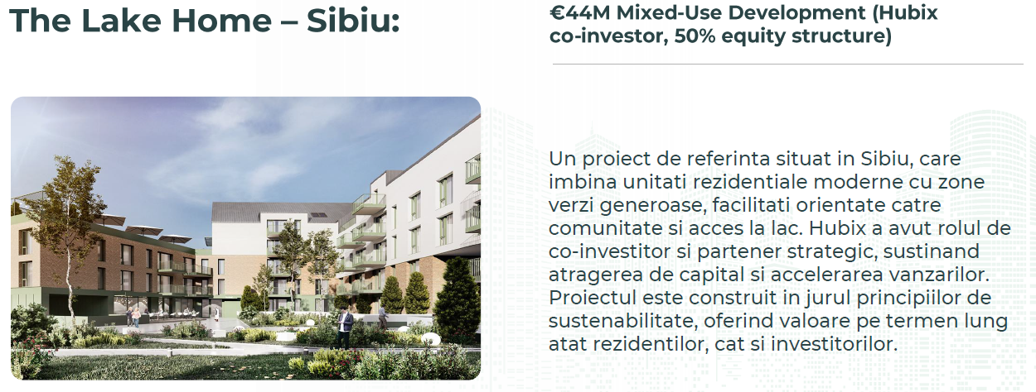

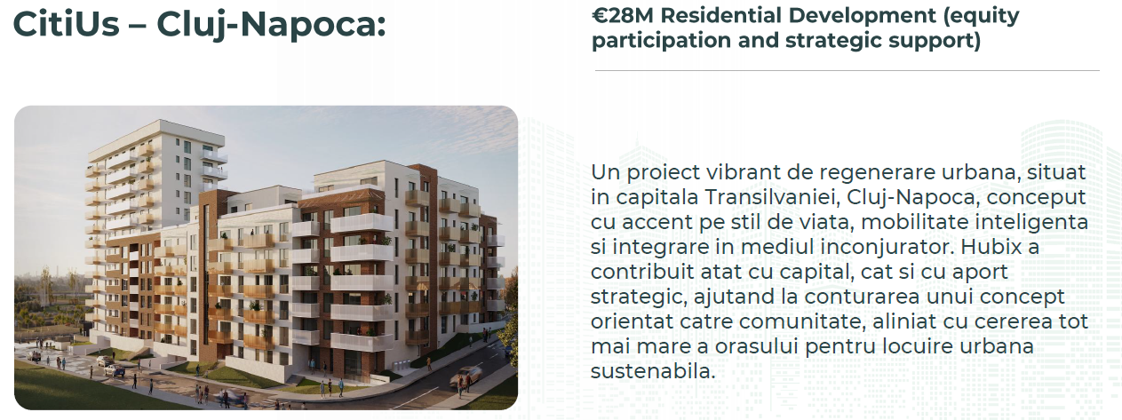

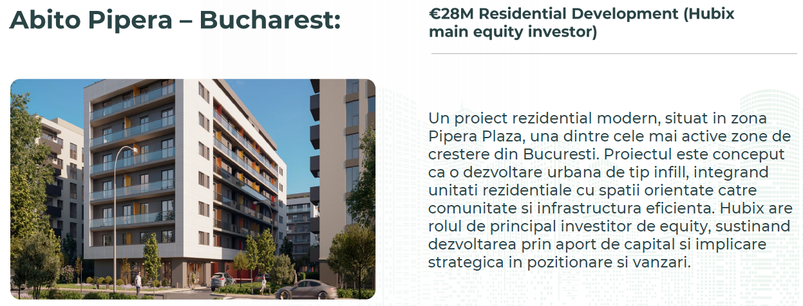

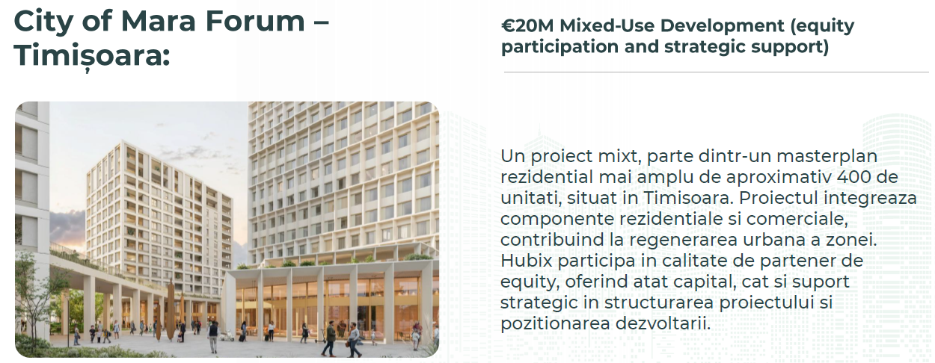

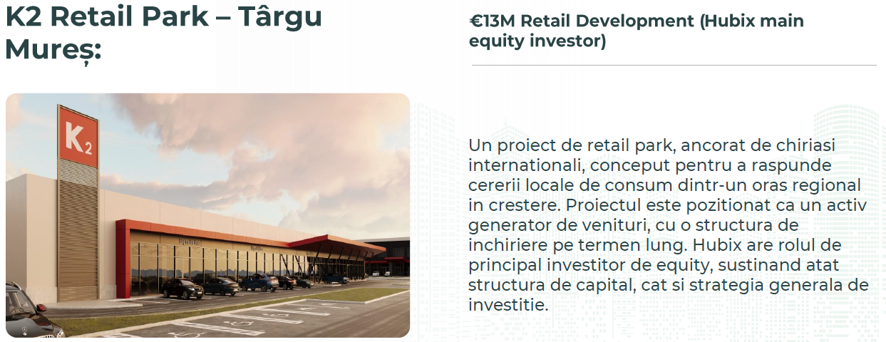

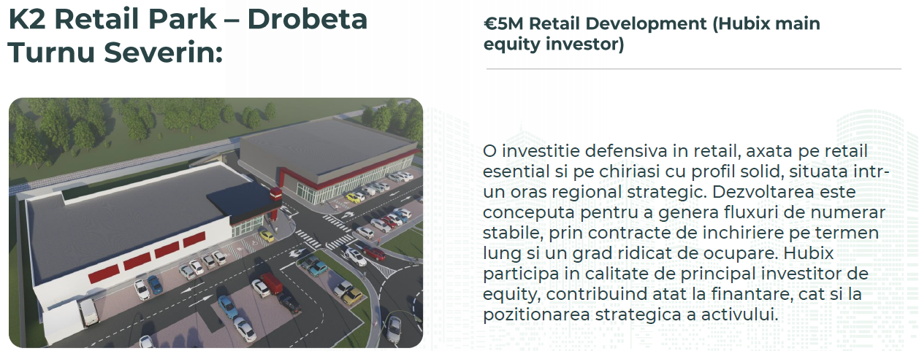

In ce zone din Romania vor mai fi proiectele Hubix Equity?
Proiectele in care Hubix Equity intra, se vor afla doar in zone cu potential din Romania si mai nou, in Europa.

Acestea urmaresc printre altele miscarea populatiei si dezvoltarea infrastructurii macro.

Mai jos poi vedea pe harta de la proinfrastructura proiectele in dezvoltare in Romania (autostrazi) marcate cu rosu/orange, iar cu cercuri galbene / verzi, orasele/zonele, unde HUBIX Equity a ales sa intre in proiecte.

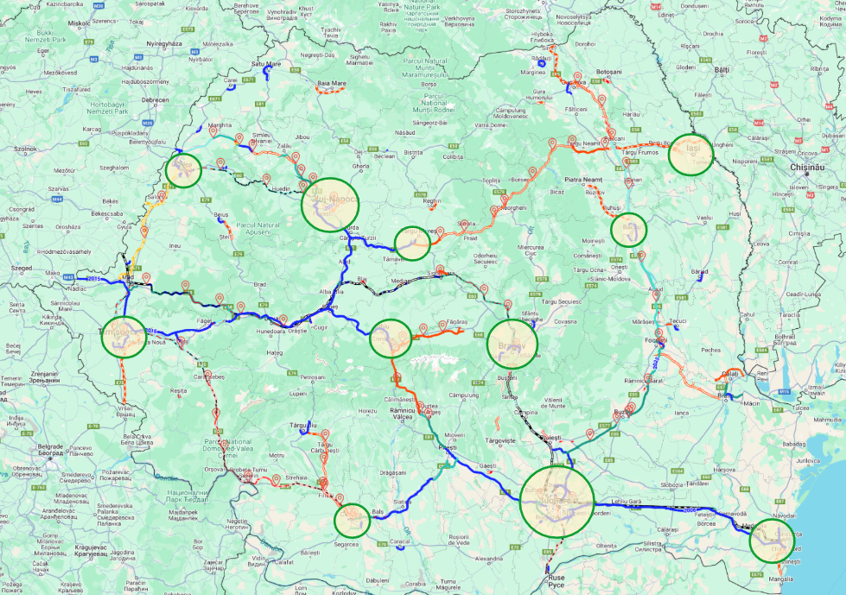

Cate deal-uri sunt in pipeline pe termen scurt / mediu?

Momentan, pe rezidential avem 6 deal-uri in stadiu avansat de negociere, toate in proiecte de dezvoltare rezidentiala nZEB.

Aditional, pe retail avem alte 4 deal-uri in stadiu avansat de negociere, fiind deja cu contracte de inchiriere pre-semnate de min 80%.

In negociere in diverse stadii la momentul actual avem alte 5 deal-uri pe Rezidential, respectiv 2 pe Retail.

In negociere se afla si doua deal-uri in afara Romaniei: unul in Atena - Grecia si unul in zona metropolitana Varsovia - Polonia.

Riscuri principale
Sunt mai multe categorii de riscuri asociate business-ului. Mai jos le voi enumera pe cele pe care le consider principale. De asemenea, voi mentiona si potentiale metode de solutionare a lor.

Risc de vanzare la pret suboptimal → neatingerea randamentului de 42%

Pentru a contracara acest risc, compania The Concept, a lui Daniel Tudor (parte din board), va face strategia si managementul vanzarilor pe proiect.

Aditional, vom verifica lunar situatiile financiare ale proiectului.

Vom avea de asemenea acces la vanzari real-time.

Risc de intarziere din considrente tehnice
Pentru a contracara acest risc, trimestrial (uneori lunar), santierul va fi audiat de un inginer parte din Hubix Equity.

Risc de cheltuieli irationale pe proiect

Practic, auditurile tehnice impreuna cu cele financiare trimestriale (uneori lunare) contracareaza exact acest lucru.

Aceste audituri sunt efectuate de doua persoane distincte: o persoana cu background financiar, si un inginer.

Risc de piata

Se poate intampla sa vina o cadere a pietei imobiliare in timpul dezvoltarii si sa nu putem vinde toate apartamentele.

In acest caz sunt mai multe variante pe care le avem la dispozitie:
- Vindem la pret mai mic apartamentele ramase nevandute - caz in care evident randamentul va scadea
- In cazul in care nu putem vinde apartamentele ramase, atunci vom ramane cu ele la final si le vom inchiria.Caz in care vom primi randament din chirie pana cand le vom vinde.

Cu alte cuvinte, daca nu se pot vinde pe perioada caderii pietei imobiliare, o parte importanta din portofoliu va fi dat spre inchiriere (ceea ce nu se poate vinde in conditiile dorite datorita pietei), rezultand astfel un randament potential mai mic, probabil oriunde intre 4%-7% la EUR, tinand cont ca desi costul este cel de constructie, si chiriile vor fi un pic mai mici.

Avantajul insa va veni odata cu reluarea cresterilor in piata imobiliara, unde randamentele vor fi cel mai probabil peste medie, noi fiind deja investiti in piata.

Un alt avantaj care acum poate nu este evident, dar va fi daca ne vom afla intr-o astfel de situatie este ca desi randamentul la chirie va fi mic raportat la randamentul targetat in mod normal, acesta va fi totusi un randament poztiv, pe cand pe o cadere economica, multe active vor fi pe minus (de exemplu actiuni pe bursa)

Risc de insolvabilitate dezvoltator

Aceste risc este minimizat din momentul DD-urilor inainte de intrare pe proiect.

Risc de lipsa avize / autorizatii dezvoltator

Pentru a elimina / minimiza acest risc de intarzieri masive, am convenit in board sa nu intram decat pe deal-uri care au deja autorizatiile emise.

Mai mult decat atat, avem un avocat dedicat cu experienta in imobiliare analizeaza fiecare dezvoltator in parte pentru a identifica eventuale potentiale suspendari ale autorizarii (deja emise) daca anumite puncte nu sunt respectate conform ultimilor ordonante de urgenta.

Cum pot face exit ca actionar?
Un actionar va avea posibilitatea de a face exit la finalitatea fiecarui proiect, odata cu tot profitul aferent.

Desigur, exitul se poate face si in timpul oricarui an atat timp cat este cumparat de un alt actionar (sau o alta persoana din afara daca niciun actionar curent nu doreste actiunile celui care doreste sa iasa)

Exemplu: Un actionar care a investit 100.000 LEI, decide sa iasa dupa finalizarea primului proiect care a durat 3 ani. Daca compania a realizat un profit net de 42% si actionarul vrea sa iasa cu toti banii, atunci el va primi 145.000 LEI.

Cum pot intra ca actionar in companie?

Daca dupa ce ai parcurs documentul esti sigur/a ca vrei sa iti exprimi intentia de a participa ca actionar pe unul din proiectele din viitor, te rog sa te inscrii in formularul de mai jos:

Click aici pentru Intentie Subscriere Hubix Equity


Odata inscris/a, vei intra in baza noastra de date (folosita doar pentru acest proiect Hubix Equity), urmand sa fii contactat/a in legatura cu informatii despre eventuala intrarea in actionariat pe un proiect Hubix Equity.

Scopul acestei inscrieri este sa ai prioritate atunci cand vom anunta fiecare proiect individual in parte.

Ne asteptam ca in acest an sa mai avem aproximativ 6-9 proiecte marca Hubix Equity.

In cazul in care pe un anumit proiect se suprasubscrie, vom incerca sa alegem cat mai variat si corect, insa in anumite cazuri va fi in functie de suma subscrisa, sumele mai mari, avand prioritate.

NB: Dupa ce am avut mai multe cereri de la persoane interesate, asa cum vei vedea in formular, este si o intrebare legata de suma totala pe care doresti sa o investesti si anume daca doresti sa o imparti (cu min 10k-20k eur / proiect) pe mai multe proiecte. In acest caz, evident inseamna ca un actionar poate fi prezent in mai multe companii de tipul Hubix Equity.

Stiu ca acest lucru inseamna mai putine locuri in total (de exemplu aceleasi 50 de persoane pot fi in 5 proiecte Equity diferite), insa vom incerca sa gasim o solutie optima astfel incat sa pastram cateva locuri si pentru persoane noi.

Pentru fiecare proiect in parte, vom invita in privat maximum 149 de persoane sa subscrie, conform reglementarilor in viguare.

